**Урок 11: Работа с библиотеками**

**Повторение прошлого материала (10 минут):**

“Что мы изучали на прошлом уроке? Кто может напомнить, как работать с файлами в Java? Какие методы мы использовали для записи и чтения файлов?”

**Цели и задачи урока:**

“Сегодня мы разберем как подключать и как скачивать, подключать библиотеки в Java”

**Познание нового (25 минут):**

Основные понятия:

1. Что такое библиотеки:

“Библиотеки в программировании — это коллекции заранее написанного кода, которые можно использовать для решения различных задач. В Java существует множество библиотек, которые упрощают разработку программного обеспечения, предоставляя готовые функции и классы.”

2. Использование библиотек:

“Чтобы использовать библиотеку в вашем проекте, необходимо сначала её добавить. В среде разработки Eclipse это делается следующим образом:”

Добавление библиотеки в Eclipse:

“1. Нажмите правой кнопкой мыши на вашем проекте в дереве проекта.”

“2. Выберите ‘Properties’.”

“3. Перейдите в раздел ‘Java Build Path’.”

“4. Нажмите ‘Add External JARs…’.”

“5. Найдите и выберите нужную библиотеку (файл .jar).”

“6. Нажмите ‘Apply and Close’.”

3. Пример использования библиотеки:

Пример с библиотекой Apache Commons Lang:

“Рассмотрим пример использования библиотеки Apache Commons Lang, которая предоставляет множество полезных утилит для работы с строками, числами и другими типами данных.”

Шаг 1: Скачайте библиотеку:

“Перейдите на сайт Apache Commons Lang <https://commons.apache.org/lang/download_lang.cgi> и скачайте последнюю версию библиотеки в формате .jar.”

Шаг 2: Добавьте библиотеку в проект:

“Следуйте вышеописанным шагам для добавления библиотеки в ваш проект.”

Шаг 3: Используйте библиотеку в коде:

Пример кода:

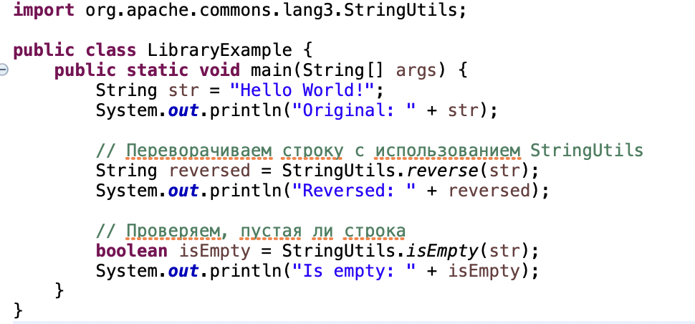

“В этом примере мы используем класс StringUtils из библиотеки Apache Commons Lang для выполнения различных операций со строками. Метод reverse() переворачивает строку, а метод isEmpty() проверяет, является ли строка пустой.”

**Некомпьютерная активность (10 минут):**

1. Обсуждение:

“Какие библиотеки вы уже использовали в других языках программирования? Как они помогли вам в решении задач?”

2. Групповая работа:

“Разделитесь на группы по 3-4 человека и обсудите, какие библиотеки могли бы быть полезны для ваших проектов и почему.”

**Работа над проектом (25 минут):**

“Создайте новый проект и напишите программу, которая использует библиотеку Apache Commons Lang для работы со строками.”

Пример кода:

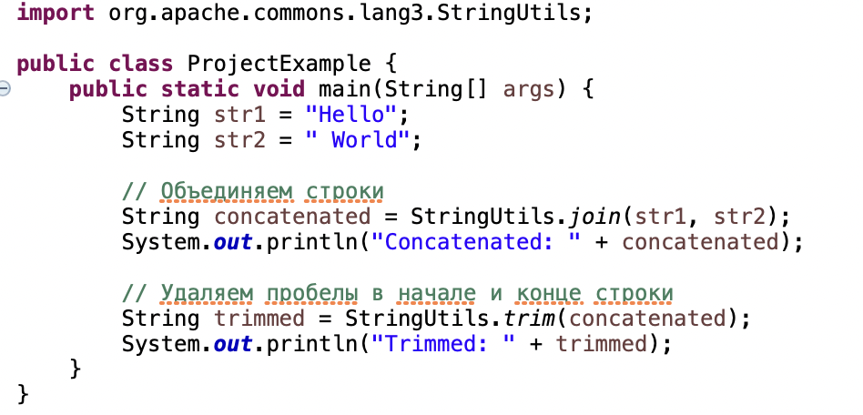

“Мы объединили две строки с помощью метода join() и удалили пробелы в начале и конце строки с помощью метода trim().”

**Дополнительное задание:**

“Используйте методы библиотеки Apache Commons Lang для преобразования строк в верхний и нижний регистр.”

Пример кода:

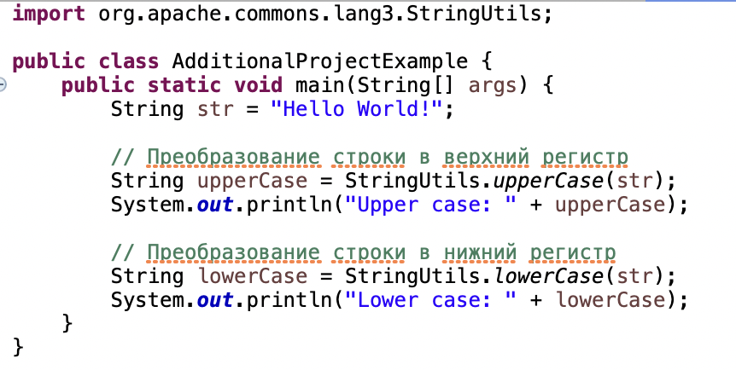

“Мы использовали методы upperCase() и lowerCase() для преобразования строки в верхний и нижний регистр соответственно.”

**Проблемная задача (10 минут):**

“Напишите программу, которая считывает строки из массива, проверяет, являются ли они пустыми, и переворачивает непустые строки.”

Пример кода:

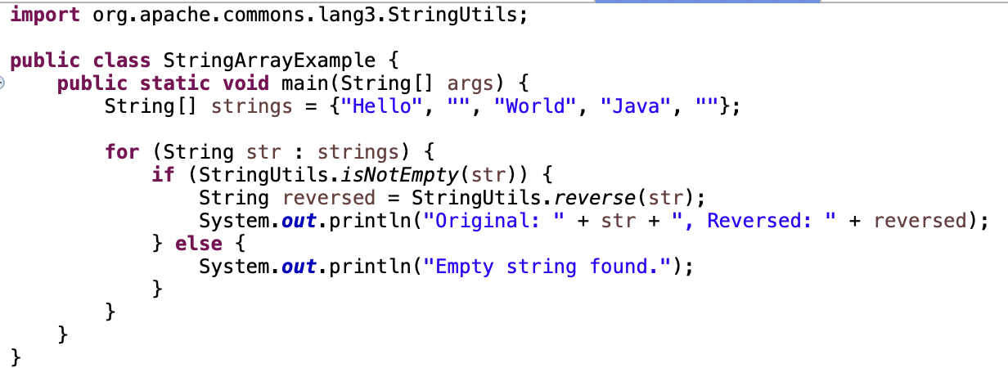

“Мы создали класс StringArrayExample, который проверяет, является ли строка пустой с помощью метода isNotEmpty(), и переворачивает непустые строки с помощью метода reverse().”

Решение:

“Используйте методы библиотеки Apache Commons Lang для работы со строками и обработки данных массива.”

**Рефлексия (10 минут):**

“Что нового вы узнали сегодня о работе с библиотеками?”

“Какие библиотеки вы хотели бы изучить в будущем?”

“Какие трудности у вас возникли при использовании библиотеки Apache Commons Lang?”

Обсуждение выполненного задания:

“Как использование библиотек упростило решение вашей задачи? Какие методы библиотеки оказались наиболее полезными?”